2장 Hello



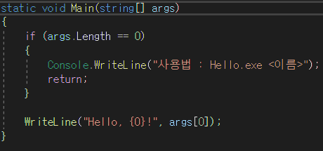

//Main() 메소드, void 뜻 : 아무것도 반환하지 않는다는 뜻

args.Length == 0 매개변수 목록의 길이가 0 일 때 출력 후 종료

연습문제

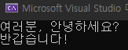

2가지 방법

Console.WriteLine("여러분, 안녕하세요?" + "\n" + "반갑습니다!");

string s = "여러분, 안녕하세요?반갑습니다!";

s = s.Replace("?", "? \n");

Console.WriteLine(s);

3장

데이터 형식 – Primitive Type(기본데이터 형식), Condtants,(상수), Enumerator(열거형)

참조형식 – 변수는 힙과 스택(힙 – 데이터 저장, 스택 – 데이터 저장된 힙 메모리 주소 저장)

정수계열 형식

Byte – 1바이트(8비트), sbyte (-128 ~ 127, 8개 비트 중 7개만 비트 수 표현, 한 개는 부호를 표현)

Short – 2바이트(16비트), ushort(0~65,535)

Int – 4바이트(32비트), uint

Long - 8바이트(64비트), ulong

Char – 유니코드 문자(2바이트(16비트))

오버플로 – 담을 수 있는 최대값을 넘어섰을 때는 0이 출력된다.

언더플로 – 담을 수 있는 최소값을 벗어나면 – 가 출력된다.

부동소수점

Float – 4바이트(32비트), 데이터 손실이 double보다 크다.

Double – 8바이트(64비트)

문자형 형식

Char – 개별 문자 표현(‘’)

String – 문자열 표현(“”)

논리 형식

Bool – true, false

--------------------------------------- (11.16일 72p) ----------------------------------------------------

문자열 숫자, 숫자를 문자열

* 숫자데이터 형식 int, float
* 문자열 형식 Tostring

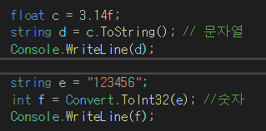

상수와 열거

* Const : 한 번 선언 후 데이터 변경 불가
* Enum 열거 형식명 : 기반자료형 {상수1, 상수2, ….}